**SISTEMA DE INFORMACIÓN PARA EL REGISTRO, SEGUIMIENTO Y CONTROL DE HISTORIALES CLINICOS DE PACIENTES EN CLINICA MÉDICA “LA BENDICIÓN”**

**Manual de usuario**

**Ingreso al Servidor Local**

Abrir el navegador y escribir en el cuadro de búsqueda la dirección <http://localhost/> para poder entrar a la página de inicio de la aplicación.

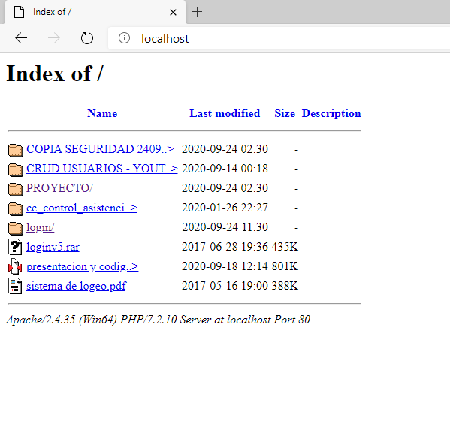

**Ingreso a la aplicación**

Ingresar al PROYECTO/ por medio de la barra de búsqueda, al presionar Enter se direcciona automáticamente a la página de Inicio (Index.php) la cual muestra la opción para ingresar a la apicación.

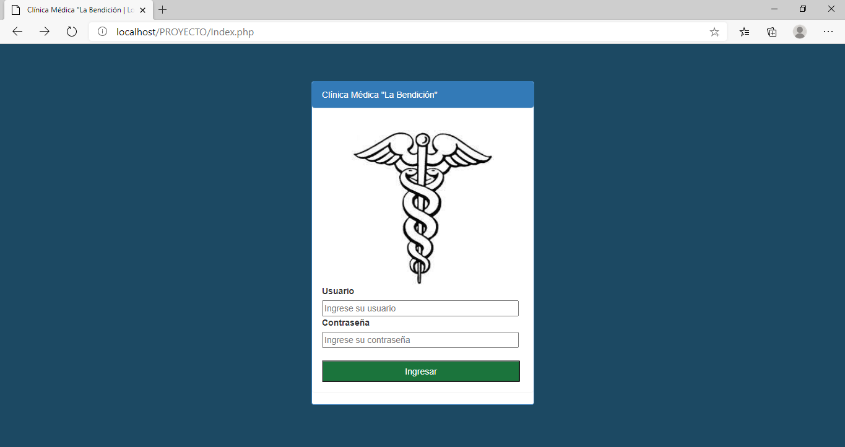

**Iniciar sesión en la aplicación**

Ingresar el usuario y contraseña. Se crea desde la base de datos el usuario administrador (usuario: 1410131310 contraseña: 1410131310) para iniciar debido a que la aplicación no cuenta con registro de usuarios fuera de la misma.

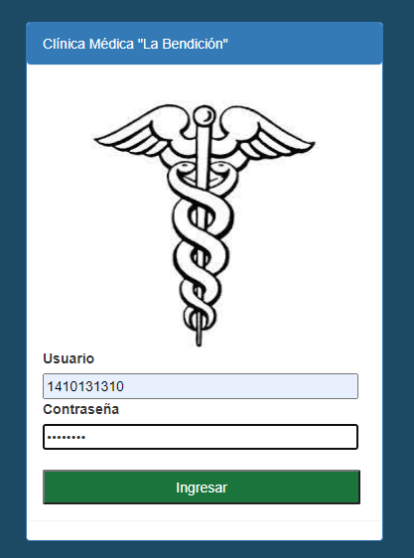

**Validación de Sesión del usuario**

Al ingresar correctamente a la aplicación se muestra la pantalla de inicio (Dashboard) donde están las diferentes funciones disponibles; en el inicio se muestran las citas del día con opción a generar una receta por parte del usuario administrador.

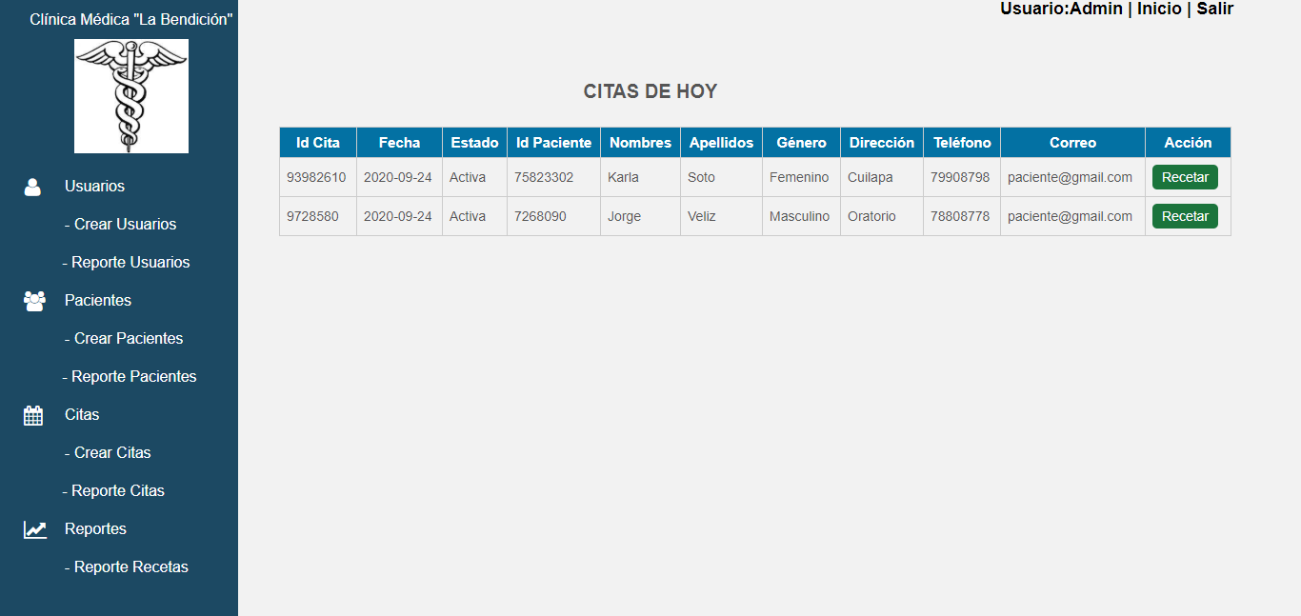

**Inicio**

La aplicación muestra el nombre del usuario; además se encuentra la opción para regresar al inicio y salir de la aplicación, esto en todas las vistas para facilitar el uso de la misma. Si se da clic sobre la opción salir se finaliza la sesión actual del usuario, impidiendo realizar cualquier operación dentro de la misma.

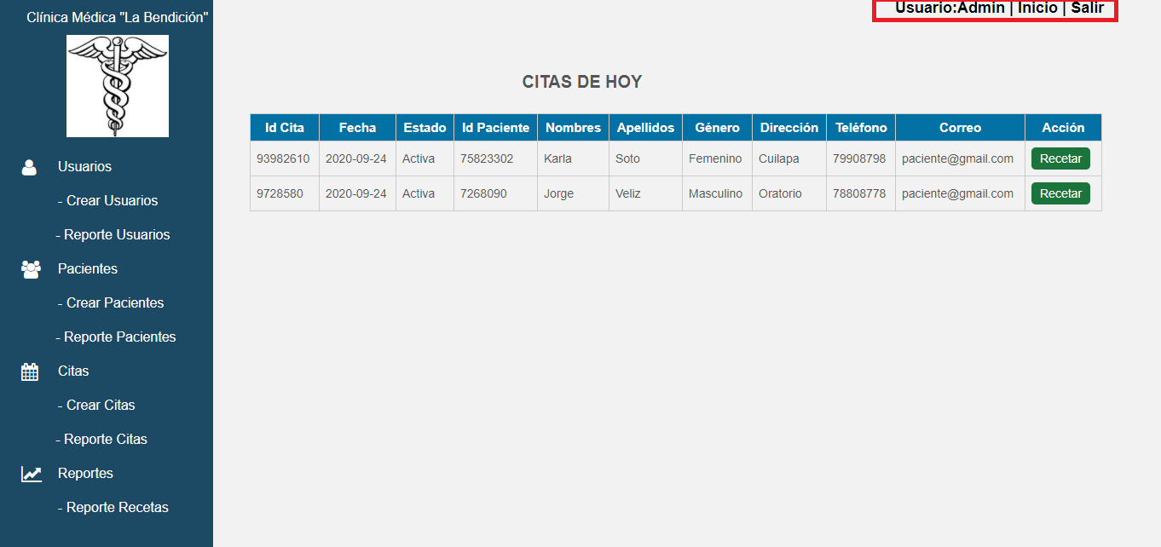

**Crear Usuarios.**

Se deben llenar todos los campos con los datos del cliente, seleccionar el tipo de usuario (Administrador o Secretaria). Luego clic en guardar para almacenar la información del nuevo usuario de la aplicación. Si el usuario se guarda correctamente su muestra automáticamente el reporte de usuarios. Opción Cancelar, se direcciona al Inicio y cancela la creación del usuario.

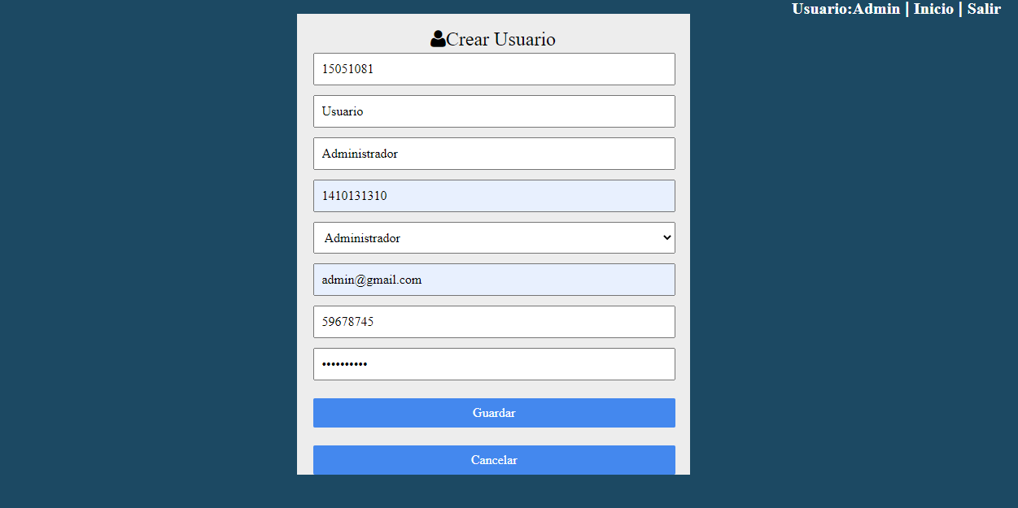

**Reporte Usuarios**

Se muestran todos los usuarios, su información. Además se puede realizar una búsqueda, crear usuarios, editar la información y eliminar. En el caso de la eliminación de usuarios no se direcciona hacia otra vista, se procede a la eliminación y no cambia de página.

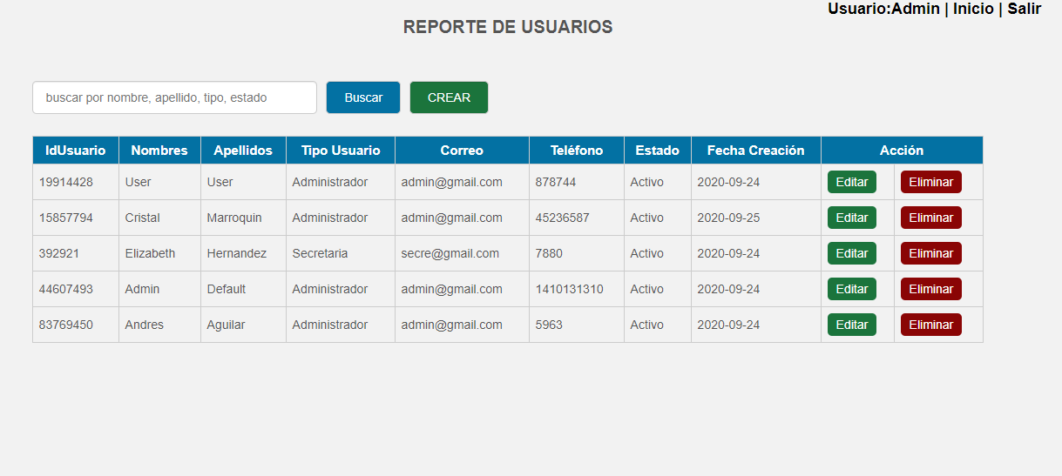

**Editar Usuario**

Se muestra la información del usuario; luego el usuario debe realizar los cambios en los campos necesarios y se hace clic en la opción guardar. Opción Cancelar, se direcciona a la página reporte de usuarios y cancela la edición.

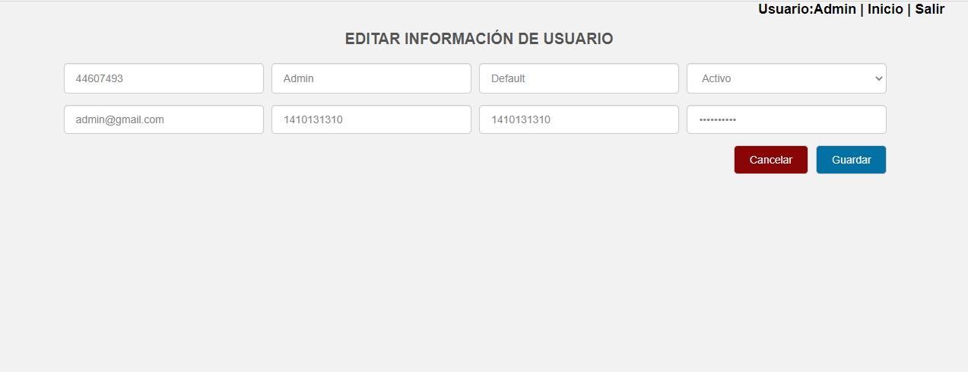

**Crear Pacientes.**

Se deben llenar todos los campos con los datos del paciente, seleccionar su género y tipo de sangre. Luego clic en guardar para almacenar la información del nuevo paciente para la aplicación. Si el paciente se guarda correctamente su muestra automáticamente el reporte de pacientes. Opción Cancelar, se direcciona a la página Inicio y cancela la creación del paciente.

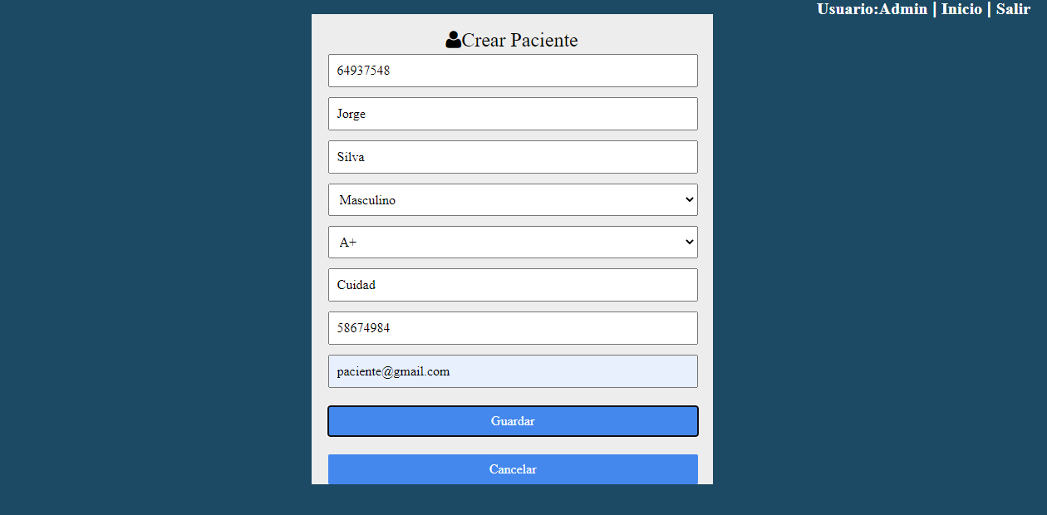

**Reporte Pacientes**

Se muestran todos los pacientes, su información. Además se puede realizar una búsqueda, crear pacientes, editar la información de cualquier paciente y crear una cita para un paciente en específico.

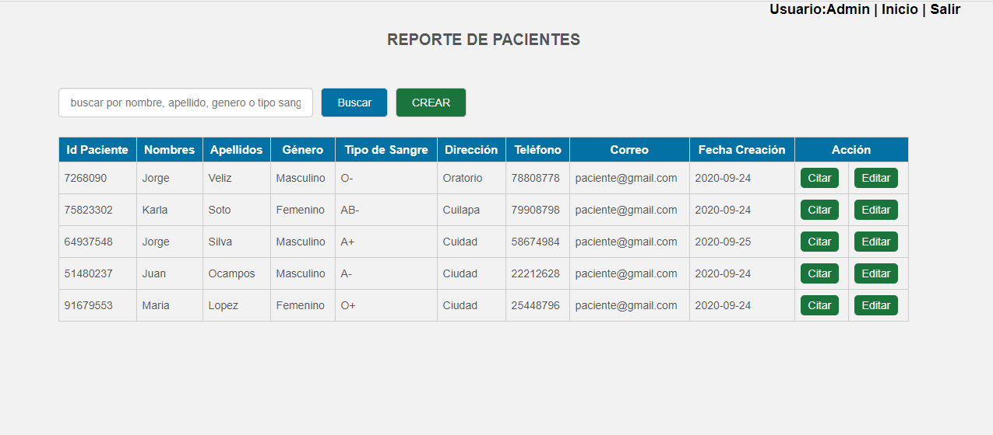

**Editar Paciente**

Se muestra la información del paciente; luego el usuario debe realizar los cambios en los campos necesarios y se hace clic en la opción guardar. Opción Cancelar, se direcciona a la página reporte de pacientes y cancela la edición.

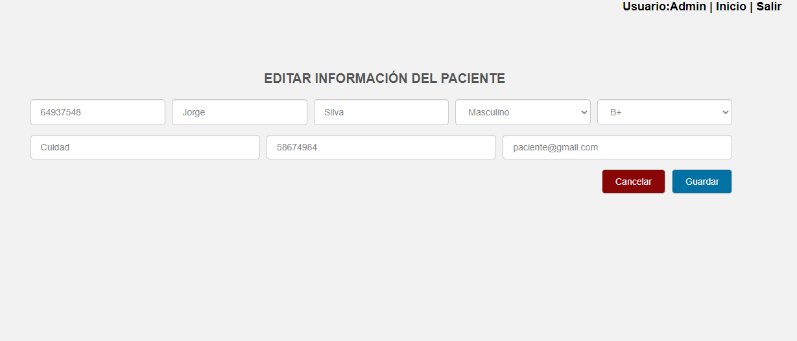

**Crear Citas**

Para crear una cita se debe acceder a la vista Reporte de pacientes, se busca al paciente y luego se da clic sobre la opción Citar. Posteriormente se ingresa la fecha para la cita y clic en guardar. Si la cita se guarda correctamente su muestra automáticamente el reporte de citas. Opción Cancelar, se direcciona a la página reporte de pacientes y cancela la creación de una nueva cita del paciente seleccionado.

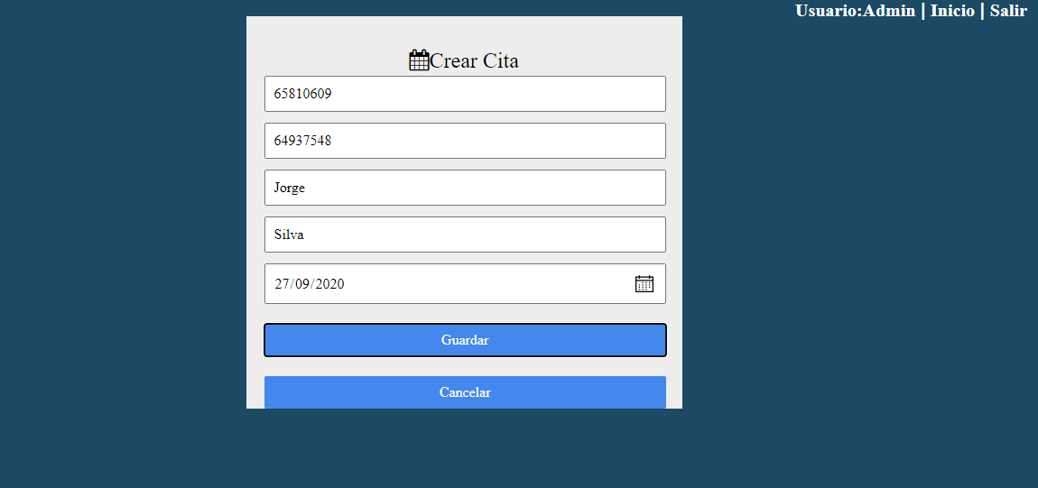

**Reporte Citas**

Se muestran todas las citas con su fecha y los datos del paciente al cual se le ha asignado la cita. Buscar cita, crear cita, editar fecha de cita y generar receta son las opciones disponibles que se encuentran. Para el caso de crear cita se direcciona a la vista reporte pacientes, para luego seleccionar uno y crear la cita.

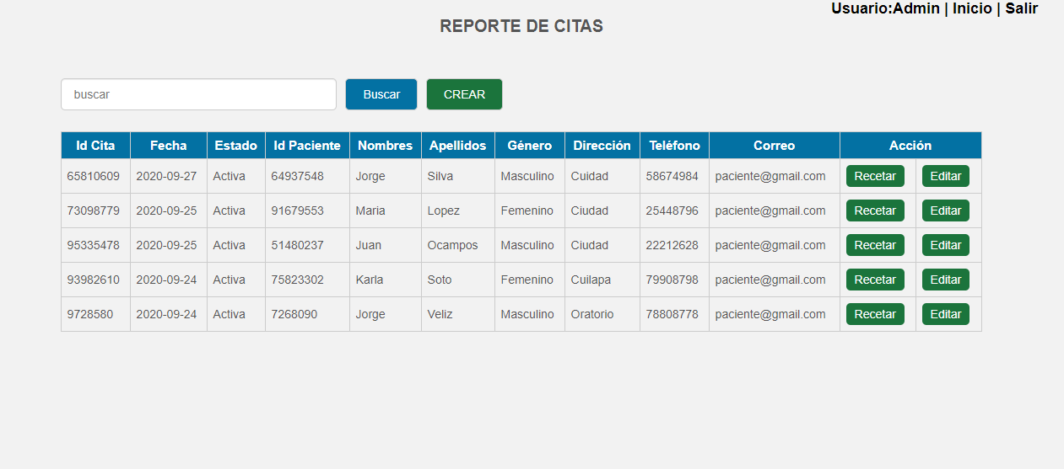

**Editar Cita**

Se muestra la información de la cita; luego el usuario debe realizar los cambios en los campos necesarios y se hace clic en la opción guardar. Para el caso de la edición de citas se encuentran disponibles las opciones para cambiar el estado de la cita, Activa, Completa, Cancelada y Pospuesta. Opción Cancelar, se direcciona a la página reporte de citas y cancela la edición de la cita seleccionada.

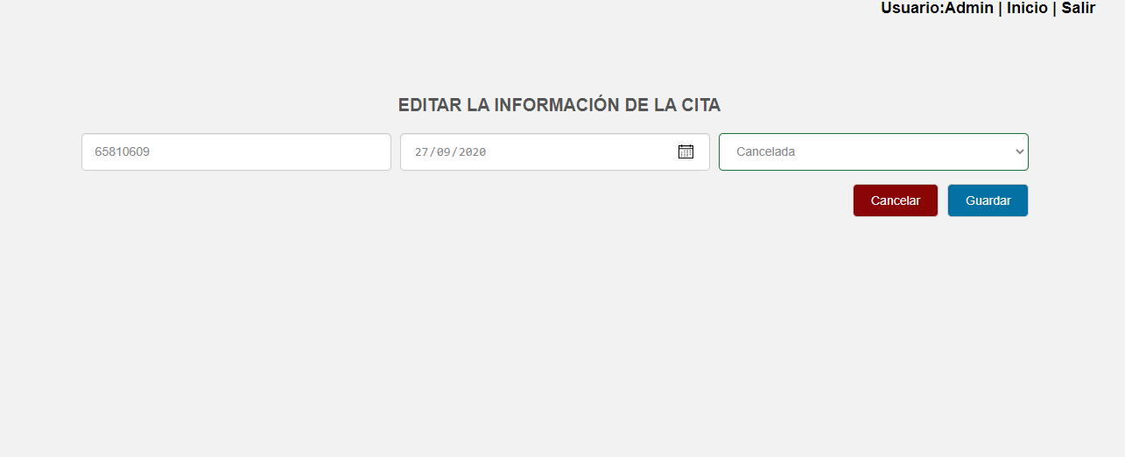

**Recetar**

Se muestra la información de la cita programada y el paciente seleccionado. Luego el usuario escribe en las áreas para texto el diagnóstico y la receta con sus respectivos detalles. Para confirmar la información se hace clic en guardar. Opción Cancelar, se direcciona a la página reporte de citas y cancela el diagnóstico y tratamiento a indicar por parte del médico hacia el paciente.

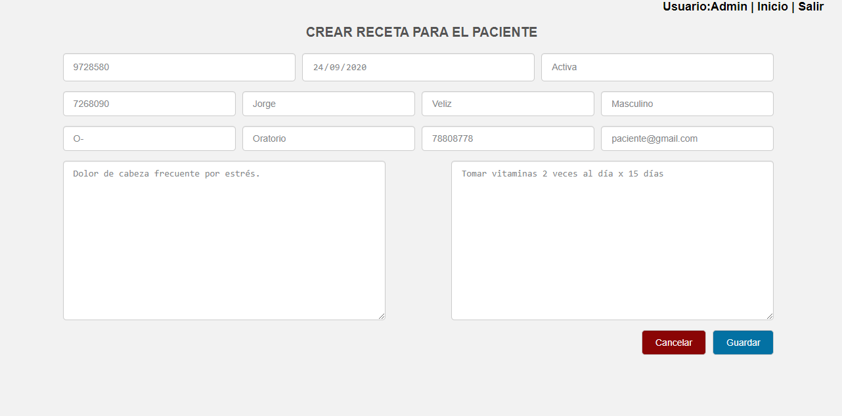

**Reporte Recetas**

Se muestran los detalles de los diagnósticos y recetas generadas para los pacientes. Adicional se pueden realizar búsquedas, crear, editar y visualizar recetas. Para el caso de la opción crear se direcciona al reporte de citas para seleccionar una y así generar una receta.

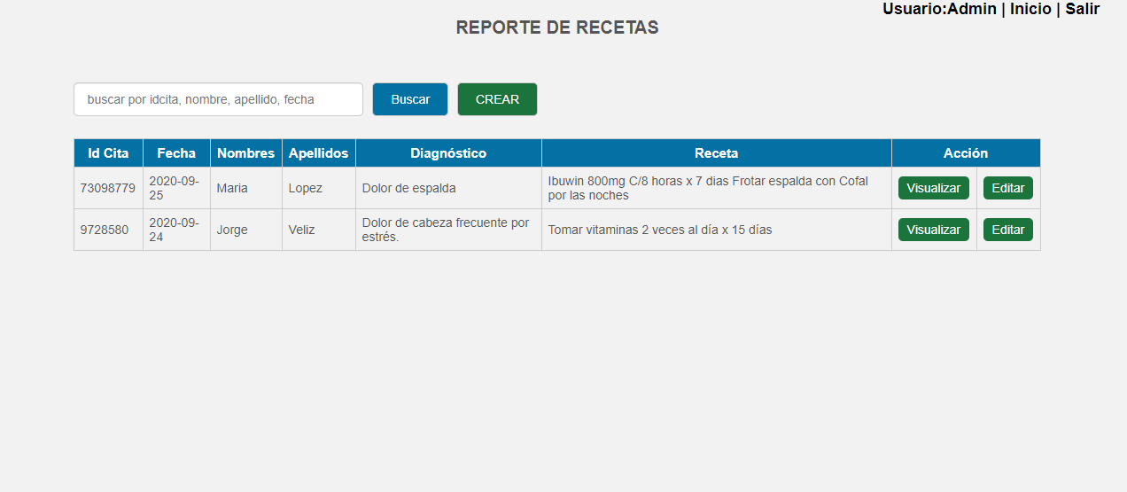

**Editar Receta**

Se muestran los detalles de la receta seleccionada, incluyendo el número de receta, el diagnóstico y la receta hecha por el médico. Luego el usuario debe realizar los cambios en los campos necesarios y se hace clic en la opción guardar. Opción Cancelar, se direcciona a la página reporte de recetas y cancela la edición de la receta.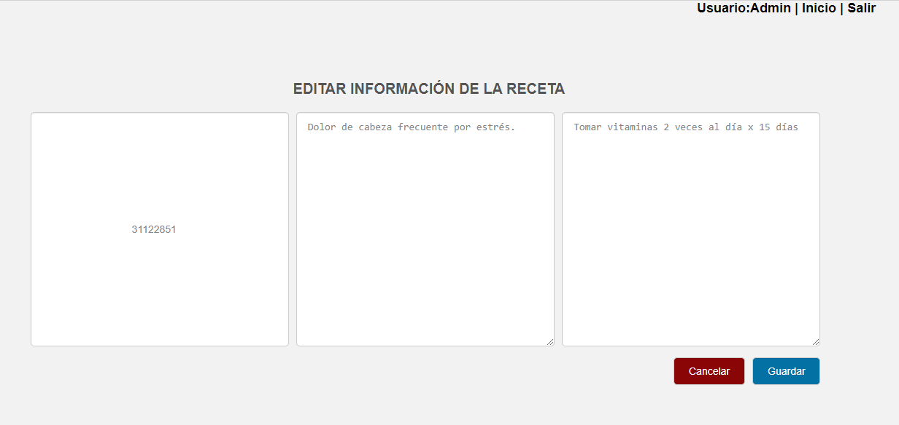

**Visualizar**

Se muestra la información de la cita, los datos del paciente, el diagnóstico y la receta indicada por el médico, toda la información mostrada es solo una vista y no se puede realizar cambios. Para imprimir se hace clic en la opción Imprimir y se descarga el documento con los detalles para poder imprimir o enviar al paciente por cualquier medio. Opción regresar direcciona la aplicación al reporte de recetas.

